ÇOCUKLARDA FİZİKSEL OKURYAZARLIK ÖLÇEĞİ: PUANLAMA FORMU

Tarih:
Cinsiyet:

Sınıf:
Yaş

Fiziksel Alan
Daha çok benim gibi | Biraz benim gibi | Dört kutucuktan sadece birini işaretlemeyi unutmayınız. |  |  |  |  |  | Biraz benim gibi |  | Daha çok benim gibi
1. | Bazı çocuklar havuza bombalama atlamamak gibi genel kurallara uymayı düşünürler  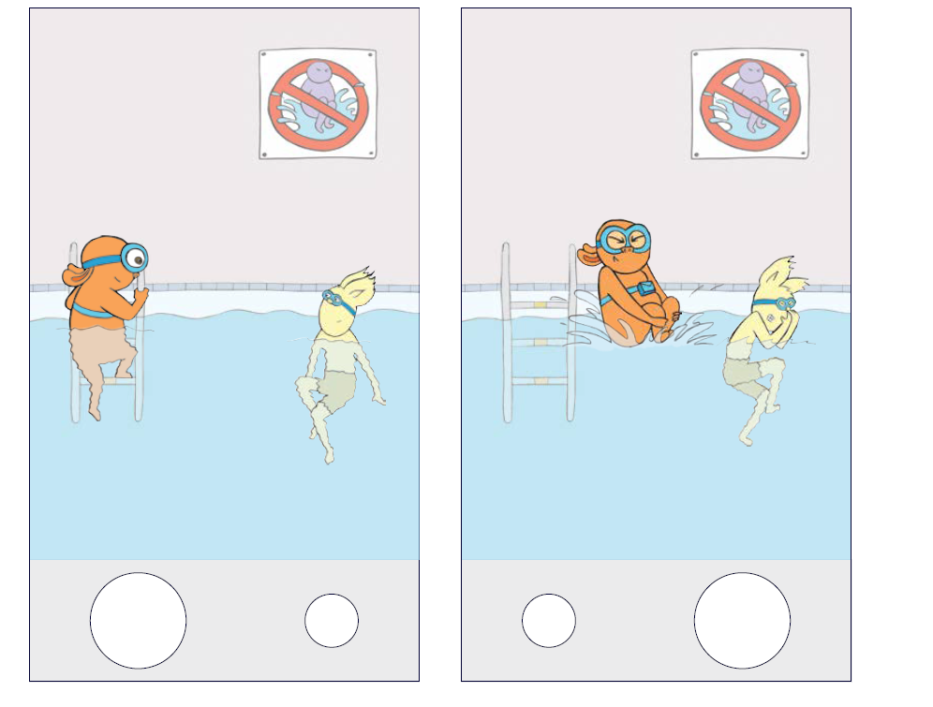 |  | AMA |  |  | Diğer çocuklar genel kurallara uymayı düşünmezler ve havuza bombalama atlarlar
2. | Bazı çocuklar topun onlara atılabilmesi için uygun pozisyona nasıl geçebileceklerini düşünürler  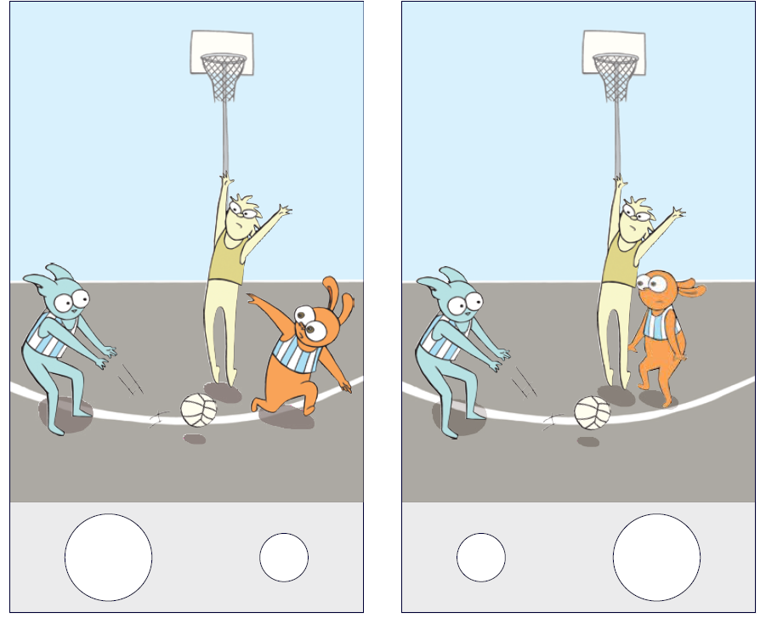 |  | AMA |  |  | Diğer çocuklar topun onlara atılabilmesi için uygun pozisyona nasıl geçebileceklerini düşünmezler
3. | Bazı çocuklar tırmanış yaparken hangi yolun en iyisi olacağını düşünürler  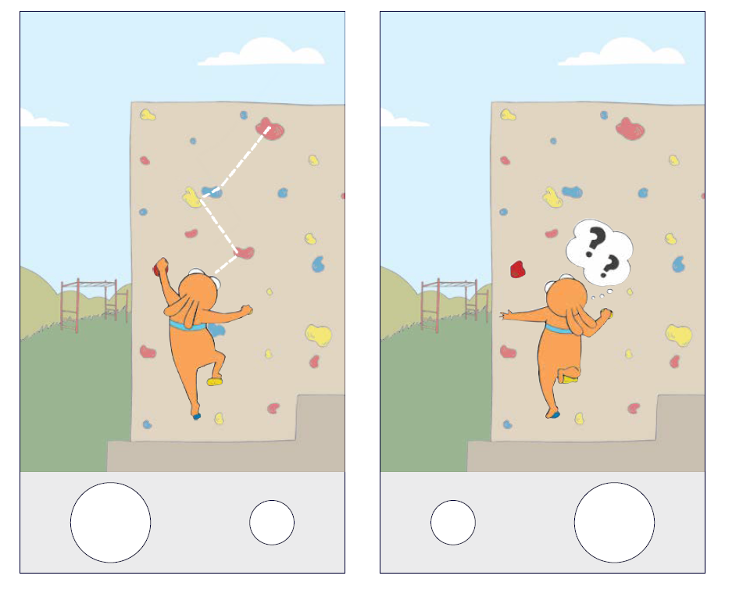 |  | AMA |  |  | Diğer çocuklar tırmanış yaparken hangi yolun en iyisi olacağını düşünmezler ve öylece kalırlar
4. | Bazı çocuklar eğer en sevdikleri aktiviteyi yapmaları mümkün değilse başka bir fiziksel aktivite yapmayı düşünürler  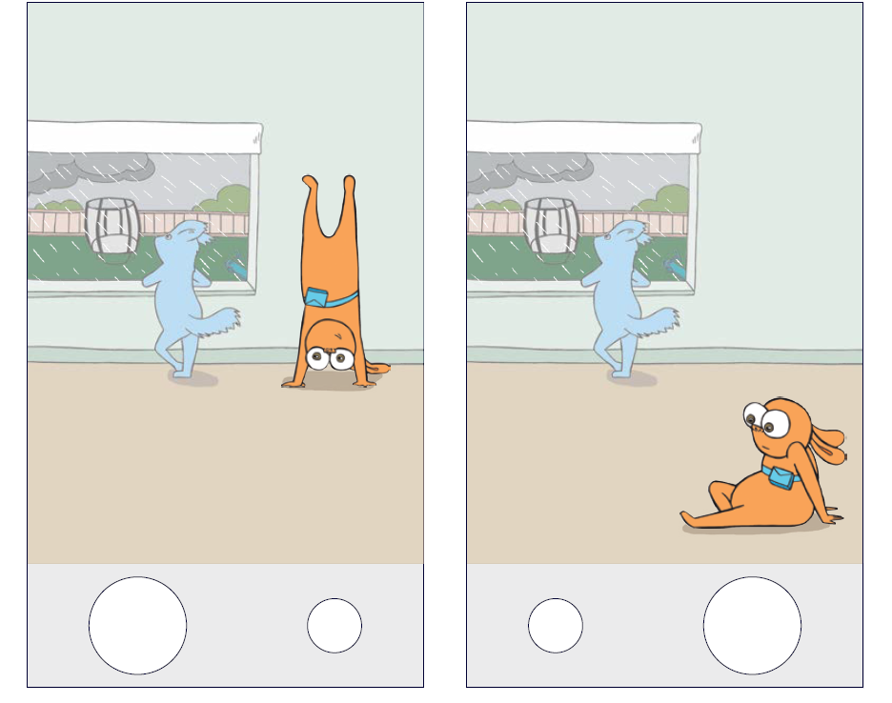 |  | AMA |  |  | Diğer çocuklar eğer en sevdikleri aktiviteyi yapmaları mümkün değilse başka bir fiziksel aktivite yapmayı düşünmezler
5. | Bazı çocuklar fiziksel aktivitenin neden iyi olduğuna yönelik pek çok sebebi düşünürler  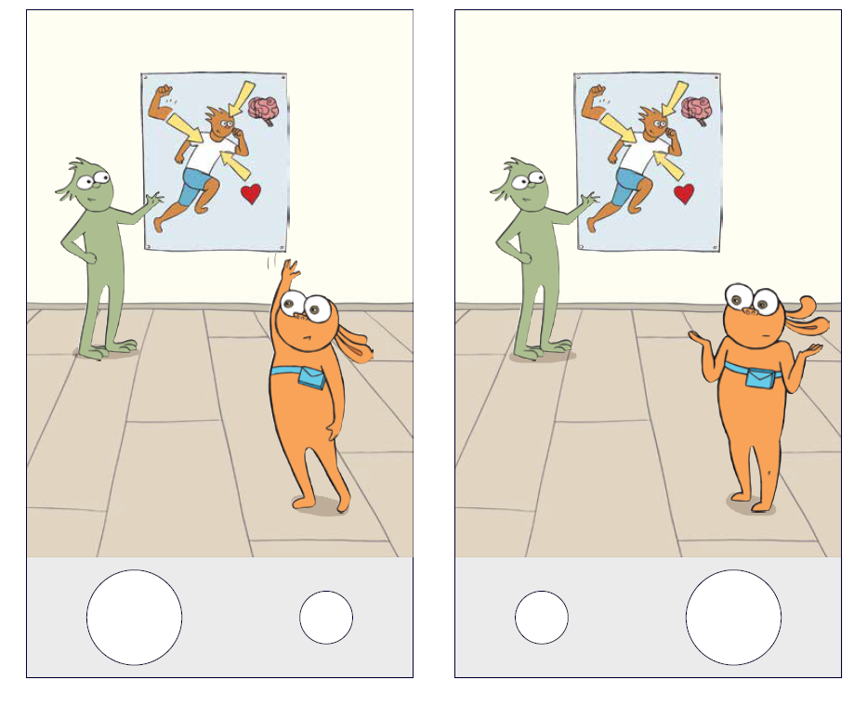 |  | AMA |  |  | Diğer çocuklar fiziksel aktivitenin neden iyi olduğuna yönelik pek çok sebebi düşünmezler
6. | Bazı çocuklar suya girmeden önce neresinin yüzmek için güvenli olduğunu düşünürler  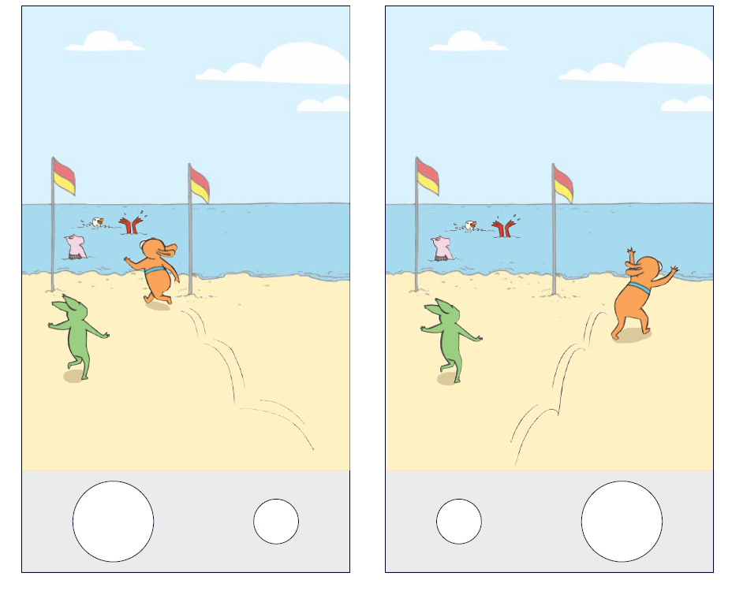 |  | AMA |  |  | Diğer çocuklar suya girmeden önce neresinin yüzmek için güvenli olduğunu düşünmezler
7. | Bazı çocuklar sürüş yapabileceklerini ve yollarına çıkacak şeyleri fark edebileceklerini düşünürler  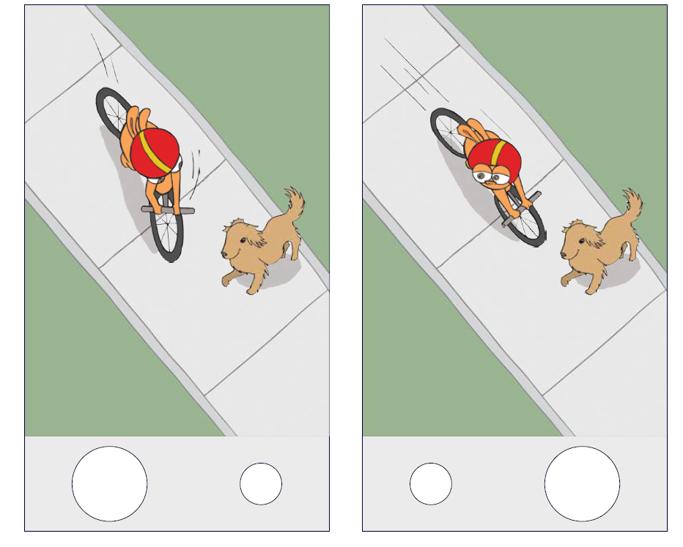 |  | AMA |  |  | Diğer çocuklar sürüş yapabileceklerini ve yollarına çıkacak şeyleri fark edebileceklerini düşünmezler
8. | Bazı çocuklar başlama sesini duyar duymaz koşmada oldukça iyiler  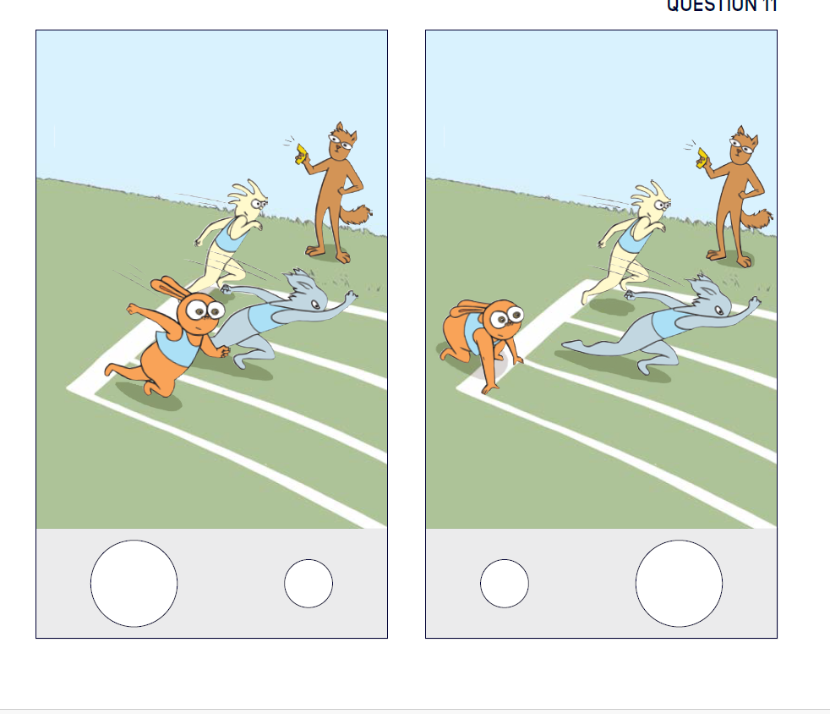 |  | AMA |  | Diğer çocuklar başlama sesini duyar duymaz koşmada o kadar iyi değiller
9. | Bazı çocuklar keyif aldıkları için pek çok yönden aktif kalmayı isterler  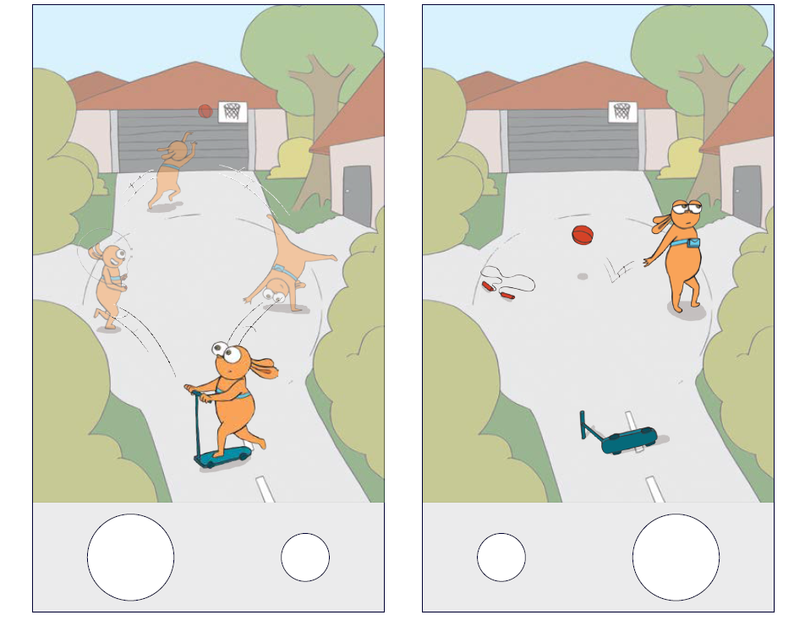 |  |  | AMA |  | Diğer çocuklar keyif almadıklarından pek çok yönden aktif kalmayı istemezler
10. | Bazı çocuklar takılıp oynayacakları sevdikleri yerlerin olduğunun farkına varırlar  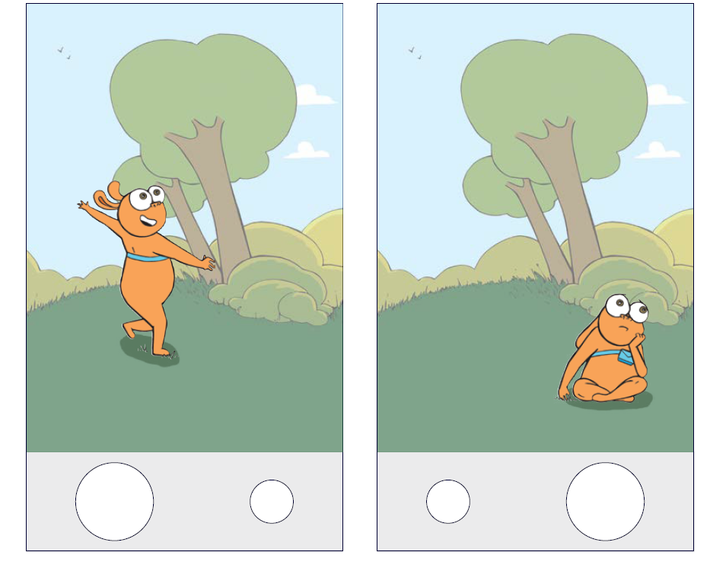 |  |  | AMA |  | Diğer çocuklar takılıp oynayacakları sevdikleri yerlerin olduğunu fark etmezler

Psikolojik Alan
Daha çok benim gibi | Biraz benim gibi | Dört kutucuktan sadece birini işaretlemeyi unutmayınız. | Biraz benim gibi | Daha çok benim gibi

11. | Bazı çocuklar çok hızlı koşmada oldukça iyiler  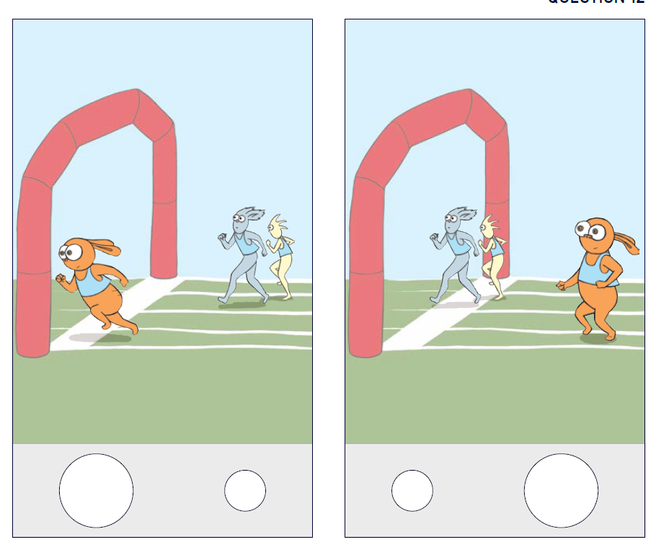 | AMA | Diğer çocuklar çok hızlı koşmada o kadar iyi değiller  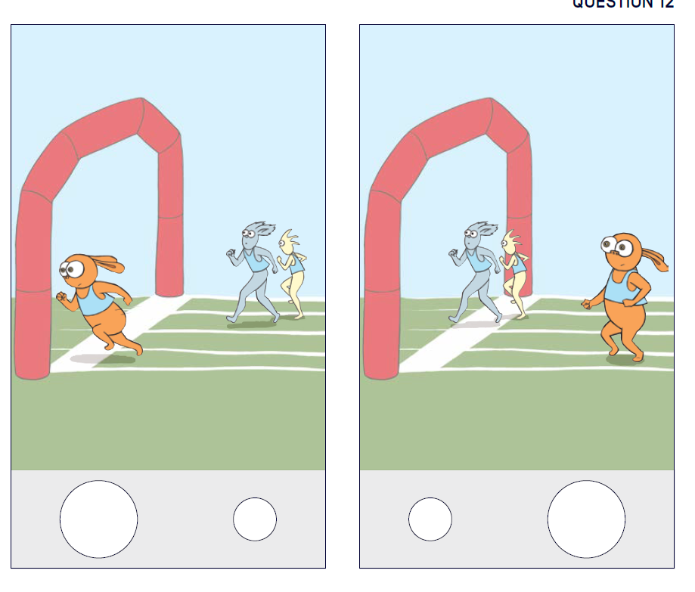

12. | Bazı çocuklar kaykayda oldukça iyiler  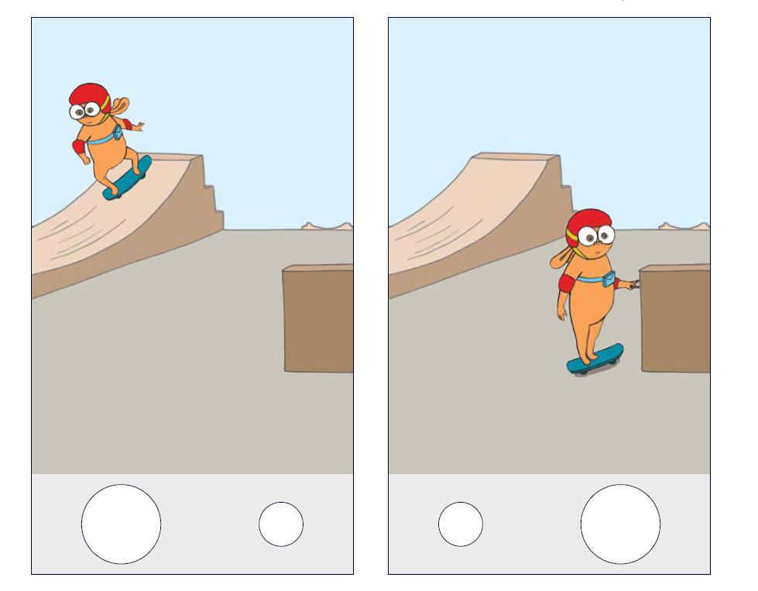 | AMA | Diğer çocuklar kaykayda o kadar iyi değiller

13. | Bazı çocuklar dizlerini bükmeden ayak parmaklarına dokunmada oldukça iyiler  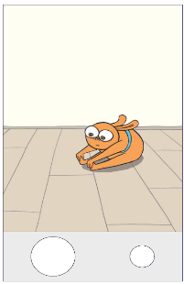 | AMA | Diğer çocuklar ayak parmaklarına dokunmada 40 kadar iyi değiller ve dizlerini büküyorlar  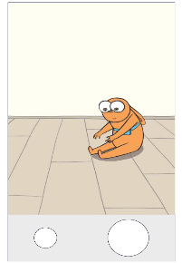

14. | Bazı çocuklar zıplamada iyiler  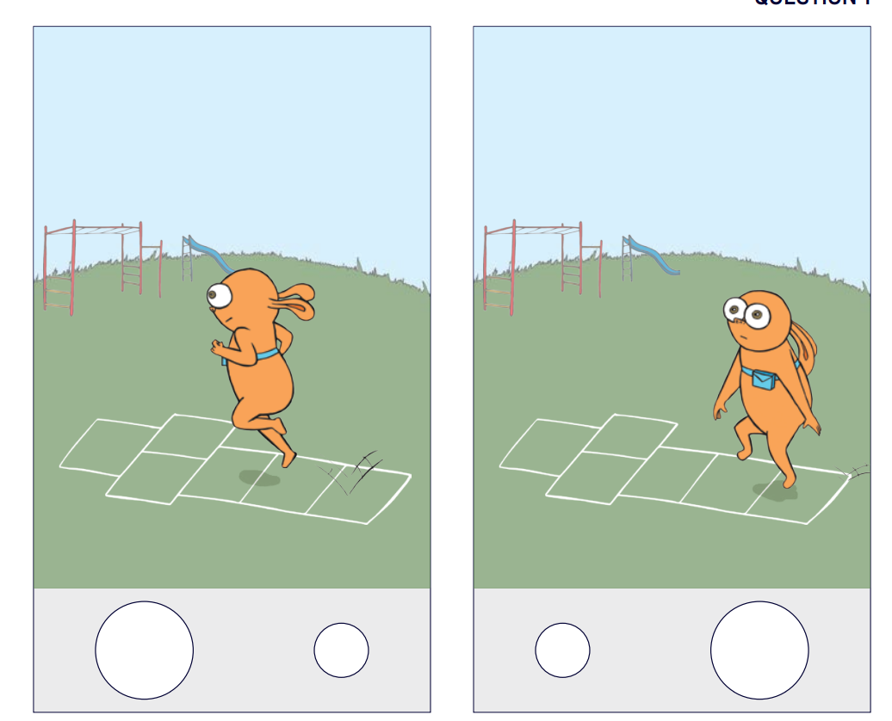 | AMA | Diğer çocuklar zıplamada o kadar iyi değiller

15. | Bazı çocuklar birçok nedenden dolayı fırsat buldukça aktif olmayı ve spor yapmayı isterler  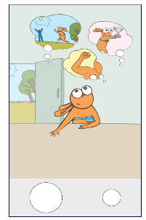 | AMA | Diğer çocuklar aktif olmak ve spor yapmak için bir neden bulamaz.  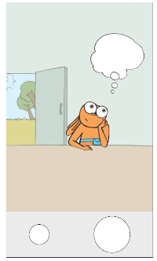

16. | Bazı çocuklar bırakmadan uzun süre asılmada oldukça iyiler  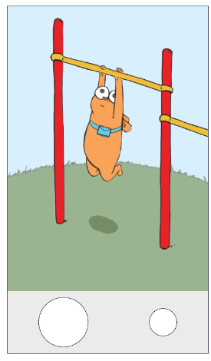 | AMA | Diğer çocuklar bırakmadan uzun süre asılmada o kadar iyi değiller  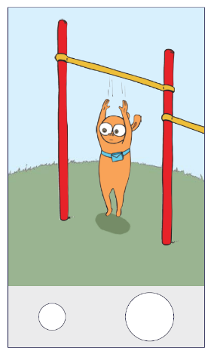

Sosyal Alan
Daha çok benim gibi | Biraz benim gibi | Dört kutucuktan sadece birini işaretlemeyi unutmayınız. | Biraz benim gibi | Daha çok benim gibi

17. | Bazı çocuklar diğerleriyle birlikte oynayabilecekleri bir oyun veya aktiviteye katılmak isterler  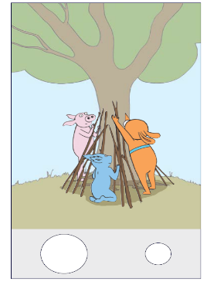 | AMA | Diğer çocuklar ötekileriyle birlikte oynayabilecekleri bir oyun veya aktiviteye katılmak istemezler  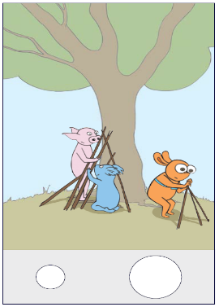

18. | Bazı çocuklar onlarla oynamaları için öteki çocukları davet etmek isterler  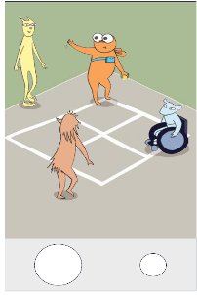 | AMA | Diğer çocuklar onlarla oynamaları için öteki çocukları davet etmek istemezler.  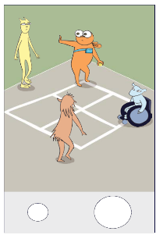

19. | Bazı çocuklar oyunu kaybettikten sonra karşı takımdaki çocuklarla el sıkışmak ister  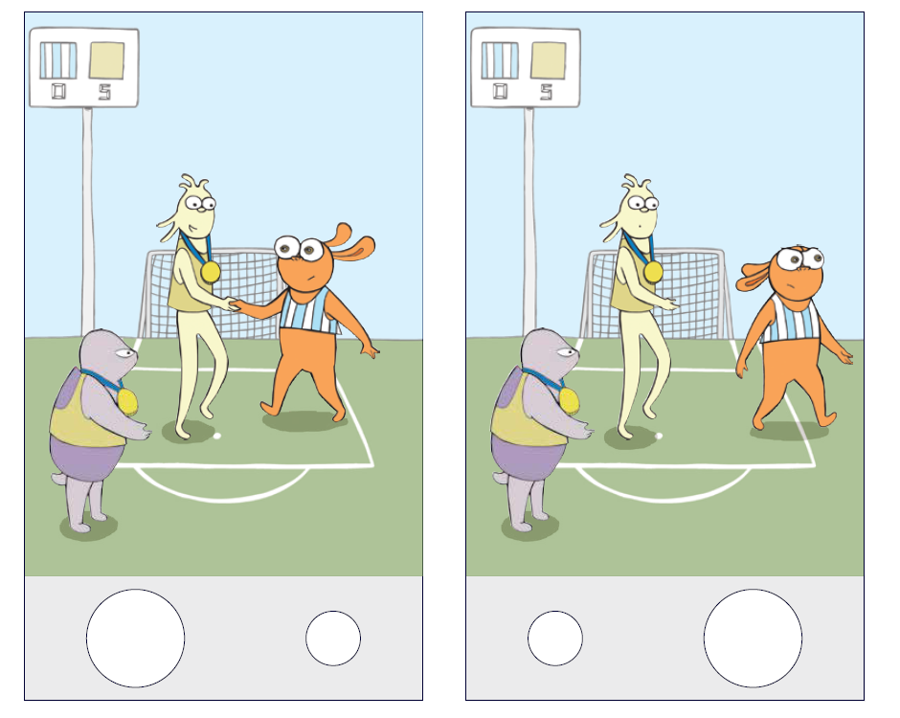 | AMA | Diğer çocuklar oyunu kaybettikten sonra karşı takımdaki çocuklarla el sıkışmak istemez

20. | Bazı çocuklar hedefi ıskalayınca oluşan hayal kırıklıklarının üstünden gelebileceğini düşünür  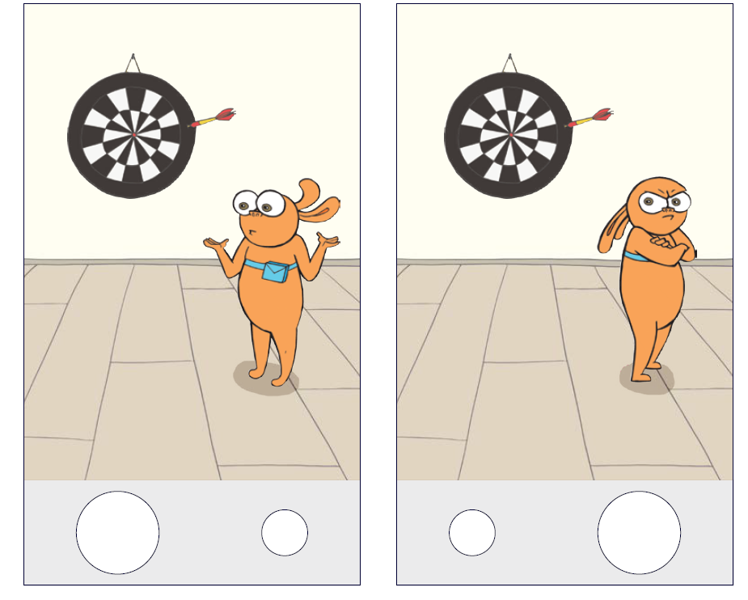 | AMA | Diğer çocuklar hedefi ıskalayınca oluşan hayal kırıklıklarının üstesinden gelebileceğini düşünemez

21. | Bazı çocuklar başka yerler ve insanlardan aktiviteler ve oyunlar öğrenmek isterler  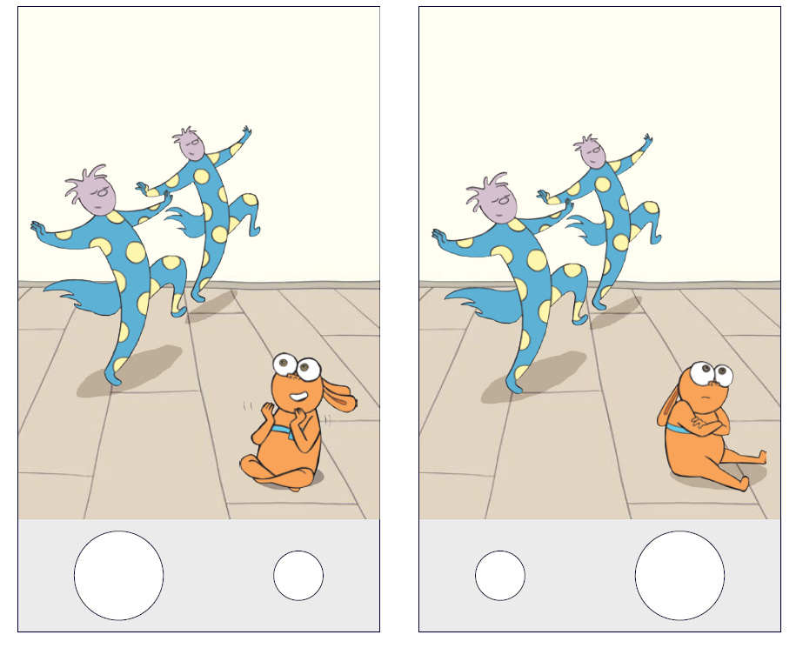 |  |  | AMA | Diğer çocuklar başka yerler ve insanlardan aktiviteler ve oyunlar öğrenmek istemezler
Bilişsel Alan
Daha çok benim gibi | Biraz benim gibi | Dört kutucuktan sadece birini işaretlemeyi unutmayınız |  |  |  |  | Biraz benim gibi | Daha çok benim gibi

22. | Bazı çocuklar büyük bir taş parçasını kaldırırken güçlü kasları çalıştırmada oldukça iyiler  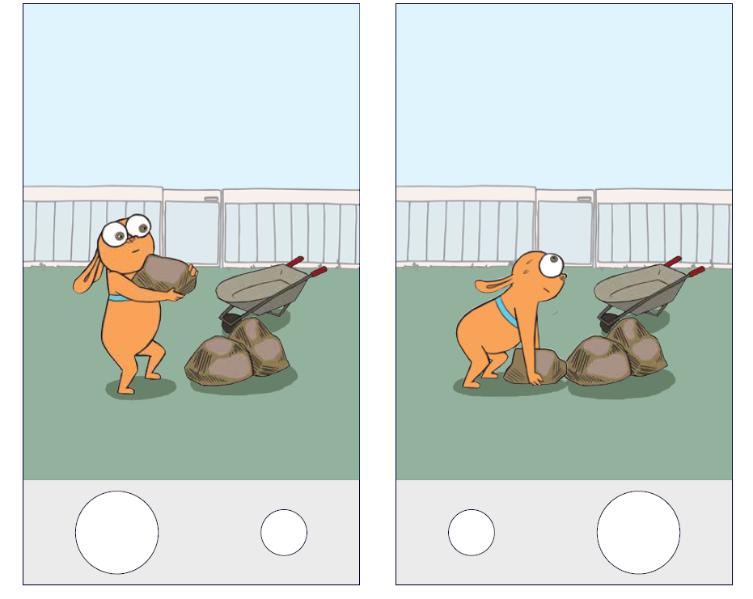 | AMA | Diğer çocuklar büyük bir taş parçasını kaldırırken güçlü kasları çalıştırmada o kadar iyi değiller

23. | Bazı çocuklar üst kolla atış yapmada oldukça iyiler  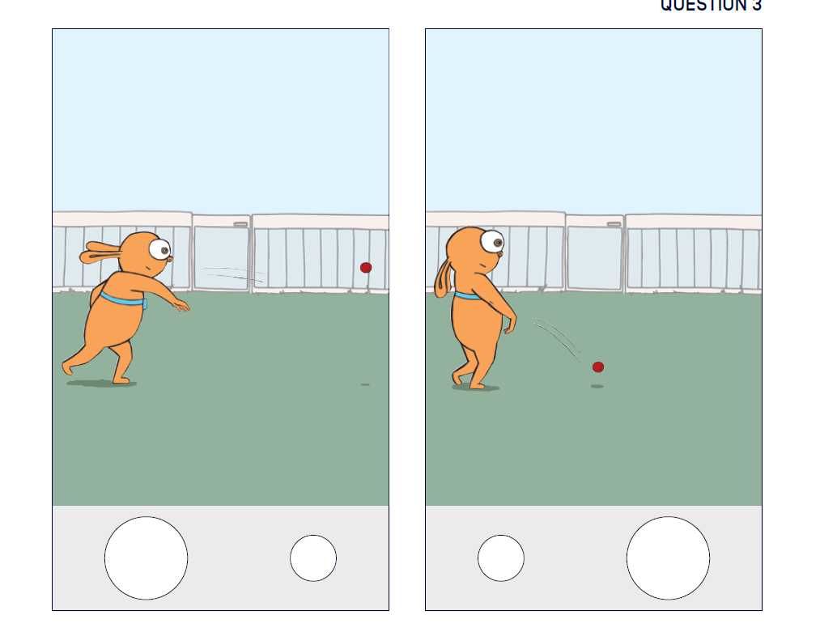 | AMA | 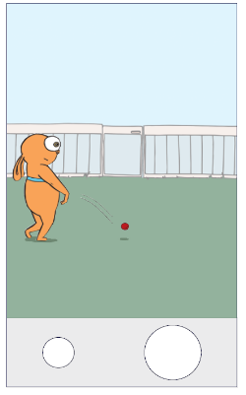  Diğer çocuklar üst kolla atış yapmada o kadar iyi değiller
24. | Bazı çocuklar kendi yetenekleri hakkında oldukça iyi bir fikre sahip olduklarını düşünürler  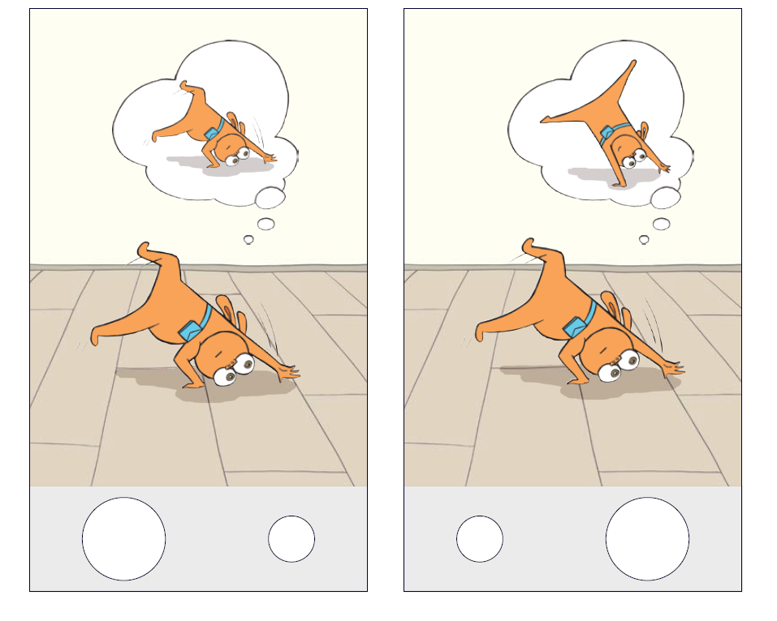 | AMA | Diğer çocuklar bazen mevcut durumlarından daha iyi olduklarını düşünürler

ÇOCUKLARDA FİZİKSEL OKURYAZARLIK ÖLÇEĞİ (PL-C Quest-Türkçe)
Kullanım Kılavuzu

Ölçek Bilgileri
Ölçek Adı: Çocuklarda Fiziksel Okuryazarlık Ölçeği (PL-C Quest-Türkçe)
Hedef Yaş Grubu: 4–8 yaş
Tür: Resimli 4'lü Likert öz bildirim ölçeği
Türkçe Uyarlama: Nimet Haşıl Korkmaz, Fatma Demir Zengin, Selen Uğur Mutlu, Pınar Bağçeli Kahraman

1. Ölçeğin Amacı
Çocuklarda Fiziksel Okuryazarlık Ölçeği (PL-C Quest-Türkçe), 4–8 yaş arasındaki çocukların fiziksel okuryazarlık düzeylerini değerlendirmek amacıyla geliştirilmiş ve Türkçeye uyarlanmış bir öz bildirim ölçeğidir. Ölçek fiziksel, psikolojik, sosyal ve bilişsel alanları değerlendirmektedir.

2. Kuramsal Çerçeve
Whitehead'in (2010, 2013) fiziksel okuryazarlık yaklaşımına göre fiziksel okuryazarlık; motivasyon, güven, fiziksel yeterlik, bilgi ve anlayışı kapsayan, fiziksel, psikolojik, sosyal ve bilişsel boyutların birbirini tamamladığı bütüncül bir yapıdır. Bu nedenle bu boyutlar birbirinden kesin sınırlarla ayrılmamaktadır.
Kültürler arası ölçek uyarlama çalışmalarında faktör yapısı orijinal ölçekten farklılık gösterebilmektedir. Türkçe uyarlama çalışmasında da bazı maddeler orijinal ölçekte yer aldıkları alt boyutlardan farklı alt boyutlarda yüklenmiştir. Bu durum AFA ve DFA sonuçları doğrultusunda ortaya çıkmış olup Türk örneklemine özgü faktör yapısını yansıtmaktadır. Kullanım ve puanlamada bu kılavuzdaki alt boyut yapısı esas alınmalıdır.

3. Hedef Kitle
- 4–8 yaş arası çocuklar
- Okul öncesi eğitim kurumları
- İlkokullar
- Bilimsel araştırmalar

4. Uygulama Şekli
- Ölçek bireysel veya grup hâlinde uygulanabilir.
- Her madde uygulayıcı tarafından açık ve anlaşılır şekilde yüksek sesle okunur.
- Çocuk yalnızca bir seçeneği işaretler.
- Yanıtlar yönlendirilmez ve doğru/yanlış olduğu belirtilmez.
- Gerektiğinde madde tekrar okunabilir ancak açıklayıcı yorum yapılmaz.
- Ortalama uygulama süresi 25–35 dakikadır.

5. Puanlama
Her madde 1–4 arasında puanlanır. Yüksek puan daha yüksek fiziksel okuryazarlık düzeyini göstermektedir.

24 Maddelik Form (AFA)
Alt Boyut | Maddeler | Puan
Fiziksel Alan | 1–10 | 10–40
Psikolojik Alan | 11–16 | 6–24
Sosyal Alan | 17–21 | 5–20
Bilişsel Alan | 22–24 | 3–12
Toplam | 24 madde | 24–96

21 Maddelik Kısa Form (DFA)
Alt Boyut | Maddeler | Puan
Fiziksel Alan | 1–10 | 10–40
Psikolojik Alan | 11–15 | 5–20
Sosyal Alan | 17–19, 21 | 4–16
Bilişsel Alan | 22–23 | 2–8
Toplam | 21 madde | 21–84

6. Formların Kullanımı
AFA sonucunda 24 maddelik form, DFA sonucunda ise 21 maddelik kısa form elde edilmiştir. Her iki form da geçerli ve güvenilir bulunmuştur. Araştırmacılar çalışma amaçlarına göre iki formdan birini tercih edebilir.

7. 21 Maddelik Kısa Formda Çıkarılan Maddeler
Madde | Alt Boyut
16 | Psikolojik Alan
20 | Sosyal Alan
24 | Bilişsel Alan

Form | Kullanılan Maddeler
24 Maddelik Form | 1–24
21 Maddelik Kısa Form | 1–15, 17–19, 21–23 (16, 20 ve 24 çıkarılmıştır)

8. Etik İlkeler
Ebeveyn/yasal temsilci onamı alınmalı, katılım gönüllülük esasına dayanmalı ve veriler yalnızca bilimsel amaçlarla kullanılmalıdır.

9. Atıf
Haşıl Korkmaz, N., Demir Zengin, F., Uğur Mutlu, S., & Bağçeli Kahraman, P. (2026). Physical Literacy in Children Questionnaire (PL-C Quest) for Children Aged 4 to 8: Turkish Adaptation, Validity and Reliability Study. Journal of Sport Sciences Research, 11(2), 283–301. https://doi.org/10.25307/jssr.1825458

